Berrotzako gida eta txangoak
Gerardo Luzuriaga

- Berrotza harana
- Biztanleak
- Ospetsuak
- Fauna
- Txangoak
- Ostatuak

- Berrotzako harana
Nafarroako haran historikoa da, Alfontso IIIaren kronikoetan Berrotzako harana aipatzen da, kronika honek Asturiaseko Alfontso Iaren (739-757) garaia erreferentzia egiten du, hortaz jadanik VIII. mendean Berrotza haranak esistitzen zuen, Nafarroako lekurik garrantzitsuenetarikoa izanda.
Aspalditik eskualde hau Erribera eta Mendialdearen artean kokatu da, Gaztelarekin muga izan delako, mendietako tontorretan gaztelu ugari eraiki zituzten.

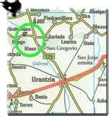
Harana herri hauek osatzen dute: Azedo, Asarta, Nazar, Otiñano, Iturriaga (Mirafuentes), Ubago, Kabrega, Mues, Sorlada, Miliarri (Piedramillera) eta Mendatza.
Mendean zehar herri asko desagertu dira. Haien artean, Paliñanes, erromatar garaiko populazioa, Mues herri ondoan zegoena, garai hartako aztarnategietan hainbat txanpon, zeramika eta mosaiko aurkitu dira. Suruslata egun San Gregorio eliza dagoen lekuan omen zegoen Beste batzuk aipatzearren Burgilo, Sorlada eta Miliarri artean zegoena. Eskibi, Mueseko iparraldean, Bilamera. Biztaleen artean ezagunak direnak Egako Granada, Estenblo eta Disinana dira, eremu horiek duela gutxi geratu baitziren, eta oraindik etxeren bat zutik geratzen baita.
Harana txikia da, luzera 10 kilometroko ingurukoa, eta 7 zabalera, mendien inguraturik dago (Kodeseko, Kabregako eta Mendatzako mendikateak). Lizarraldearen mendebaldean, Arabako Kanpetzu eta Urbisu herriekin muga daukana.

- Biztanleak

Biztanleak nekazariak izan dira, gizonak eta emakumeak eguzkien azpitik ibili dira, ezbairik gabe nekazariak zailduak dira hemengoak. Lurrekin eta animaliekin oso loturik mendeetan zerhar izan dira. Animaliak ezinbestekoak ziren urte osoan zehar familiak elikatzeko, eta batez ere lurrak gobernatzeko. Egun, berriz, oso zaila da animaliekin topatzea, eta konformatu behar dugu soroetan traktoren bat edo uzta biltzeko makinaren bat urrutitik ikustearekin.
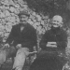

Euliak, ezparak eta eulitxoak jaun eta jabe ibiltzen ziren herri hauetan, egun, berriz, porlaneko herriak bihurtu dira, sasiak, belarrak animaliekin batera desagertu dira, eta dena porlan bihurtu da.
Halaber, populazioak izugarrizko jaitsiera eduki du, urte gutxitan populazio erdia baino gehiago galdu dute. Irteera hori XX.mnendearen haztapenean hasi bazen ere, bereziki mendearen erdian hirietako industriaren deiagatik eta gudaren osteko eraginagatik familia ugari utzi zituzten herriak. Saldu zuten zeuzkaten lur urriak eta bizimodu berriari ekin zioten. Urte horietatik hona hirietara joatera behartuta izan garenok ez da etendu, eta herrietako populazio jaitsiera gero eta nabarmenagoa da.
Egun gezurra irudi arren, Azedo bertan, XVI. mendean euskara zen biztanleen hizkuntza, eta hori gainera idatzita aurkitu dugunez ez dago inork zalantzarik jarriko duenik. Jakina da, Lana haranean, ondo-ondoan dagoen haranean, orain dela bi mende arte euskara zen hizkuntza naturala. Halaber, testu asko dago non agerian uzten duten XIX. mendearen hasiera arte euskara zen Lizarrako biztanle ugarien hizkuntza.
Berrotza haraneko herri gehienetan, berriz, mende hori baino lehenago galdu omen zen. Ezbairik gabe, eragina handiak eduki zuen Gaztelako armada Nafarroa indarrez hartzea. Dena den, pozgarria da ikustea hemengo haur batzuk ikasketak euskaraz egiten dutela, gazte batzuk euskara ikasten dutela, eta ez hain gazte batzuk zer ondo moldatzen garela duela mende batzuk galdu zen hizkuntza horretan.
Horretaz gain, herri hauetatik joandakoen seme-alabak eta bilobak herri horietara bueltatzen direnean, euskaraz hitz egiten dute, gehienak euskaldun herrietara Joan zirenez, (Elorrio, Legazpia, Hernani, Errenteria…)

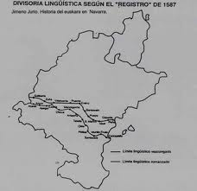
Azken urte hauetan biztanleen hitz egiteko era asko aldatu dugu, nahiz eta kanpotarrarentzat oraindik jarraituko dugu entonazio berezi eta hitz berezi ugari erabiltzen. Galdu ez duguna naturarekin eduki dugun harremana, ingurumenak ematen duen lasaitasuna jarraitzen dugu transmititzen elkarrizketetan, batez ere kanpotarrekin topatzen dugunean. Gomendatzeko modukoa da, batez ere neguko garaian edozein herritako kale bakartien zehar ibilbideren bat ematea.

- Ospetsuak

Ez dago inor nabarmentzeko. Den-denak dira ospetsuak. Benetako protagonistak anonimoak dira. Edozein familia hartutako pertsonaren bat hori da hemengo ospetsua. Familia guztiek errepikatu dute mendez mende ohitura berberak. Eginbehar berberak. Artzainaren oinordea artzaina geratu zen herrian, errementariaren maiorazgoa errementaria jarraitu zuen izaten, nekazariaren oinordea nekazaria izan zen, bere berraitonak, bere aitonak, bere aitak utzitako lurrak jorratzen. Egia da, herri guztietan, pertsonen horiez gain pertsona berezi asko izan direla. Herri bakoitzean bereak. Nazarren adibidez, toponimian personaien izenak geratu dira, egun inork ez badakigu ere zeintzuk izan ziren, eta zer motatako bizitza eraman zuten. Hala nola, Margaren gurutzea, errementariaren artea, Juan Ortizen haritza. Herri guztietan gogoratzen ditugu gure artean bizi ziren batzuen pasadizoak, baina gu joatearekin batera joango dira orain hain ospetsu diren pasadizoak.
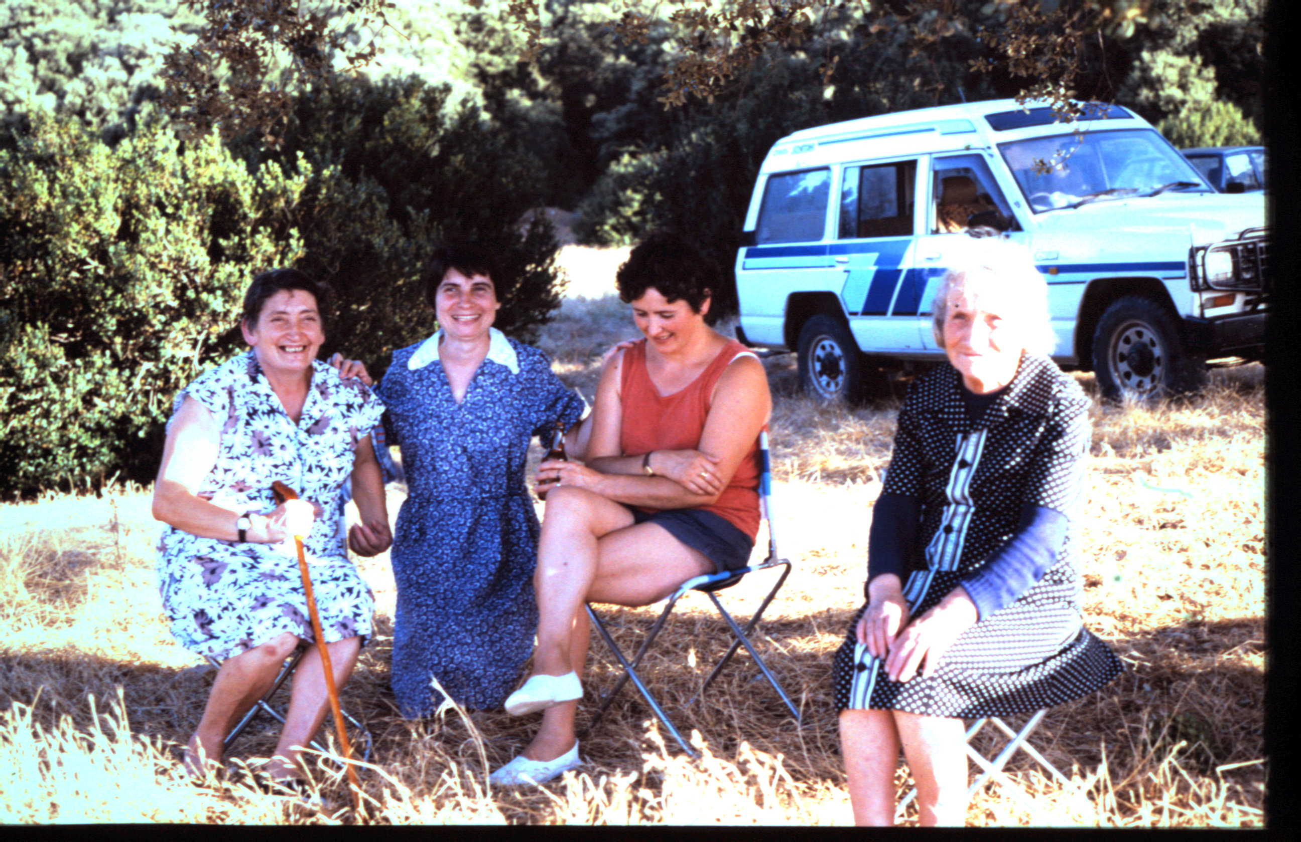

Dena den, batzuk historiarako geratuko omen dira, adibidez Nazarreko tontolapikoaren bizitza eta Nazarreko Jaingoikoaren pasadizoak.
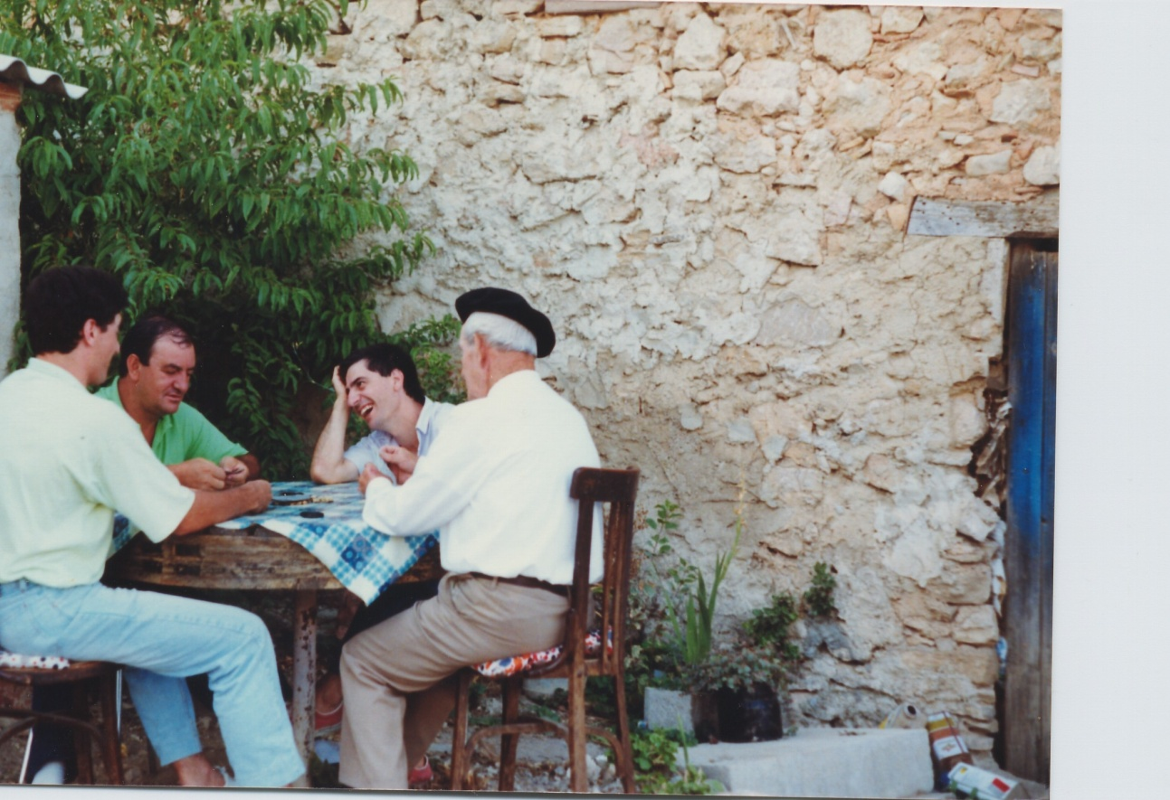 Musean .
Orain arte aipatu dut gure artean bizi direnak; baina gida batean uste dut biltzeko saiakera egin behar dudala historiako liburuetan agertzen diren pertsonaiak. Gehienak gure artean bizi ez arren. Jakina. Horregatik agertzen dira entziklopedietan. Gabriel Acedo de la Berrueza, XVII. mendeko historialari, olerkari eta apaiza, Jarandilla de la Veran (Cáceres) jaio zen, baina abizenak agerian uzten du bere arbasoak lur horietatik zirela. Halaber, Nazar hiribilduko bigarren batek, zaldun ugari, diru asko eta izugarrizko herentzia zeukanak, baina lurrik gabeko zenak, (oinordekoa ez izateagatik), Villanázar (Zamora) herria sortu zuen. Ramon Fernandez de Pierola y Lopez de Luzuriaga, Otiñanoko apezpikoa, 1904 urtera arte bizi izan zen.
Gugandik askoz hurbilago, eta ezagutu dugunak aipatuko ditut hurrengo lerroetan: Gabriel Celaya olerkari eta idazle ospetsua , Mueseko Amparo Gastoeneki ezkondua; Jesus Lezaun, urte batzuetan Muesen apaiza izandakoa; edo Pablo Antoñana, lurralde hauek Joarreko errepublikako izenarekin izendatu zuena. Urte asko Iturriagako idazkaria izan zena, eta batez ere haran honetako biztanleen bizimodua eta ohiturak historiarako idatzita utzi duena.

Egun, oporretan gure artean badaukagu intelektualen zerrenda ugaria: José Estevez, David Mariezkurrena, Izaskun Moiua, Angel Martínez Salazar, Juantxo Egaña, Joxe Austin Arrieta…

- Fauna
Haran horren biztanleen bizitza ez da izan inoiz erraza, lan asko eta janari gutxi. Hortaz, ehiza eta perretxikoen bilketa lagungarri izan da familia batzuentzat. Hona hemen ehiztari baten pasadizoak, Nazarreko Jaungoikoa, azkenetariko isileko ehiztaria, herri guztietan antzerako pertsonaia batzuk ezagutu ditugu, baina denok ez ziren gai neguko egunik gaiztoenetan, mendiak elurraz gainezka zeudenean, hamar egun jarraian Kodeseko mendikateko elurretan lo egiteko, eta herrian ez agertzeko. Antza, sutea tiroka egiten zuen, bilutzik arropa lehortzeko hurrengo egunetan azerien, basurteen, edo edozein animalien atzetik ibiltzeko.
Baso hauetan ez da harritzekoa erbi, untxi, azeri, oilogor, galaper, edo eperrekin topatzea. Halaber, badaude basurdeak, oreinak… eta zorte handirik edukita aurki ditzekegun azkonar, basokatu, edo muskerren batekin.

- Txangoak
Herriak ez dira gaurkoak, ezta etxeak ere, hormak oso sendoak dira. Oraindik gogoratzen dut garai bateko herriak, egun erabat aldatu dira. Egia esateko oso gutxi daukate duela hogeitamar urte edo, Pablo Antoñanak deskribatzen zituenak gaur egungoekin. Grisak, harrizkoak, karia eta zuria ez zen esistitzen. Kolore nabarra zen nabarmena. Egun, berriz, erabat desitxuraturik daude, nahiz eta dotoreak izan.
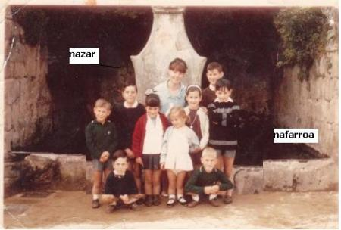
Nazarreko aintzinako iturria, garai arteko eskolako andereñorekin eta ikasleeekin.

Lehenengo begiradan herri guztiak berdin dirudite, baina ez. Bakoitzak dauzka bere berariazko ezagugarriak. Hori bai, denok dauzkate eliza dotoreak, bere dorre erraldoi eta guzti, Sorladako harrobiko txokolatezko harriak aterata. Nabarmenak dira herriko iturriak, harraska zahabirritzaileak, edo horma bateko frontoiak.
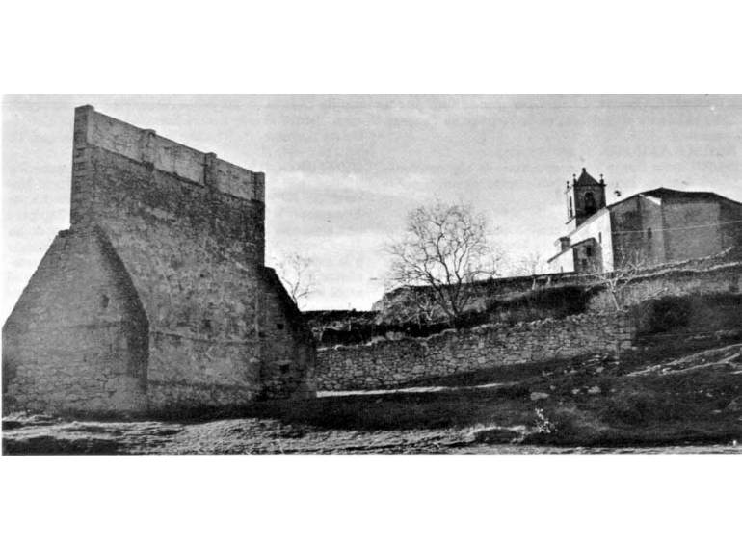
Nazarreko frontoi zaharra atzeko hormatik ikusita.

Zer ikus dezakegun?
Benetan, garrantzitsua natura z disfrutatzea da. Lasaitasuna, isiltasuna, bakardadea. Basoetako bideetatik ibili, eta loreak, tximeletak , zuhaitzak eta txorien txioketan disfrutatzea da balioren garrantzitsuena. Herri lasaiak, karreterak estu ak, arteak , ezpelak, haritzak, eta batez ere arkaitzak, Kodeseko mendikatearenak, edo Mueseko harrizko irudiak ikusgarriak dira.

  - Herriak.

30 kilometro inguru, kotxez.
AZEDO. Biztanle gehien herria da. 100 biztanle inguru. Lizarratik Maltzagaraino zihoan geltokia eta trenbide zaharra irauten da. Vasco-navarro trena. Plazan merezi du bisitatzea jauregia eta orain zaharberritzen ari diren etxe ondokoa. Gustu osoarekin, herri hauetan den salbuespena.
Herri horretan Camping bat dago 100 partzela, bungalows, jantoki eta tabernarekin.
ASARTA. Herri txikia, baina etxe zainduekin, harlauzez egindakoak, harresiekin inguratuak. Herri gainean dauden arte zuhaitzak ikustea merezi du.
NAZAR. Futbol zelaian dauden 7 arte zuhaitzak merezi dute ikustea, Hortik 30 metrora, bidezidorra hartuta haran guztia ikus daiteke. Nazarren aurten ireki da nekazal turismo etxea. Herriko Kostalera elkartea irekita izanez gero kafea edo garagardoren bat har daiteke.
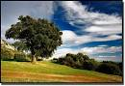Futbol zelaian dagoen artea

OTINANO. Haranetik herririk txikiena. Eliza dagoen frontoia eta harraska merezi dute ikustea.
ITURRIAGA. Oso ondo zaindua dagoen herria da, etxeetako balkoiak ezin hobeto daude lorekin horniturik. Herri honek gaztetxea dauka. Oraindik maiatzaren jaia jarraitzen da ospatzen, eta makala urtero frontoian zutitzen da.
UBAGO. Haraneko azken errota herri horretan izan zen, herriko elizako dorrea erabat desberdin da haraneko guztiekin alderatuta.
KABREGA. XVI. Mendean Gaztelako armadaren kontrako jauregia izan zen. Ehun metrora aurkitzen da artetzar zahar bat. Egun jabetza pribatua da.
MUES. Herrian dagoen Magdalena baselisa erromanikoa merezi du ikustea. Haraneko hegoaldeko herria da. Guda zibilean hiru lagun ezkertiar fusilatu zuten.
SORLADA. Etxeak ezin dotoreagoak dira. Herri horretan Ioar nekazal turismo etxea martxan dago.
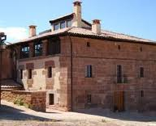 Ioar ostatua
MILIARRI. Herri horretan etxeak izugarrizko armarriekin aurki ditzakegu. Elizan ospetsua bihurtu zen Jesus gurutzatua, urte batean urrutitik etorri zen jendetza begiak nola mugitgzen zuen ikusteko.
MENDATZA. Albaiteroa, erizaina, medikua, idazkaria, eta haranerako beste profesional batzuk herri horretan zeukaten etxea. Haraneko populazio administratiboa izan da. Kilometro batera hiru hankako artea aurkitzen da, monumento nazionala dena, mila urte baino gehiago daukana. Elias Asensioren ardondegia abian dago.
  - Azedo-Nazar- Iturriaga-Ubago-Kabrega-Disiñana-Azedo.
Oinezko lau térdi orduko txangoa edo ortu eta erdiko bizikletaz.
Azedotik Mendatzarako bide orokorra hartuta, kilometro erdi bat egina hartuko dugu lurrezko bidea Asartaraino. Asartako plazatik hartuko dugu Disinanako bidezidorra, eliza erdi erorita baino hogei metro baino lehenago dagoen Nazarreko bidea hartuko dugu. Nazarren bertan, Loreto baselizaraino ailegatu baino hogeitamar metro basoko bidea hartuko dugu futbol zelaiaren ondoan dauden 7 arte ikusteko. 100 metro goruntz ezkerreko bidea jarraituz bi minututan arte erraldoien aurrean aurkituko gara. Jaitsiko gara berriro herrira, eliza ondoko karreterari jarraituko dugu Otinanora ailegatzeko. Hemendik aurrera, batez ere udan txangoa basamortu bat zeharkatzea suposa dezake, ez dago zuhaitzik babesteko. Eguzkiak gogor jotzen ohi du. Otinanotik etorri garen karreteratik Iturriagara abiatuko gara. Hemendik Ubagora. Bai hemen, bai Iturriagan aukera daukagu Nazarreko bidea hartzeko. Baina honaino ailegatuz gero merezi du Kabregaraino heltzea, eta garai batean Nafarroako gaztelurik garrantzitsuena gaur geratzen diren aztarnak ikus ditzakegun. Hemendik Nazarreko bidea hartuko dugu, eta bidegurutze batean Disinanako bidea hartuko dugu. Hemendik Asartara eta Azedora itzuliko gara.

  - Mendatzako hiru hankako artea
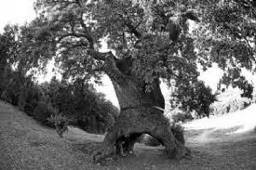
Ordu erdiko ibilaldi eskasa.
Herri garaiko partetik, elizatik goruntz doan bidea hartuko dugu. Arkaitzak zeharkatuko dugu, eta zelaiara ailegatu bezain laster hiru hankako artearen aurrean izango gara. 1.200 urte gutzienez daukanaren aurrean. Oinarrian hutsik dago, eta hutsunean hainbat lagun babes daitekeen. Estatutik zuhaitzik zaharrenetarikoa da. Ezkerrean Santa Koloma baselizara igo daiteke erraz.

  - Nazarreko Portuko bidezidorrati Kostalerara.
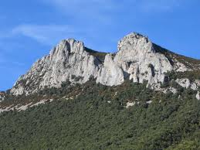
Ertaineko zailtasun ibilaldia, lau ordukoa.
Igo daitezke hainbat bidetik, hona hemen bat. Nazarreko iturria izan daiteke abiapuntua, elektrizitate transformadoren ondoko bidea hartuta, goruntz ekingo diogu, 200 metrora edo animalientzako hesia iragan ondoren goruntz jarraituko dugu arestian zabaldu duen bidetik. 700 metro Portura ailegatu baino lehen eskuineko bidezirra hartuko dugu. Nahiko ondo seinalatuta dago, bidean dagoen zuhaitz baten adarrean plastikozko zati bat dago, eta baita harri multzo bat ere. Basoan sartuko gara, bidezidor estu eta polit batetik hasiko gara igoera. Orain dator unerik gogorrena, igoera nahiko gogorra da, gainera udan zuhaitzik eta itzalik gabeko bidezidorretik tontorraino igo behar baikara. Nahiz eta hesia dagoen lekutik iragan behar dugu, komeni zaigu goraino igotzea eta hortik erraz ikusten duen hesira joatea. Atea iragan ondoren tontorretik doan bidezidorretik aurrera egingo dugu. Ailegatu baino lehen ezkerrean aurreko mendeetan San Kristobaleko gotorlekuaren harresia oraindik ikus daiteke. Kostalera tontorrean zelaiatxoa dago, non postontzia eta eguzkilore batekin topatuko dugu. Hemendik izugarrizko paisaiak ikus ditzakegun, batzuetan lainoa gu baino bajuago dagoenean Itsaso moduko paisaia dirudi. Hemendik Joar, Errioxako San Lorentzo, Zaragozako Monkaio, San Gregorio, Monjardin, Montejurra, Pirinioak, Lokizeko mendikatea, Urbisu, Oteo… primeran ikusten dira.

  - Nazarreko Portutik Kostalerara.
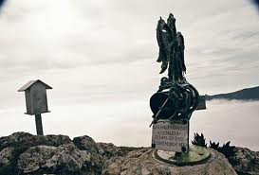Duela urte batzuk Kostaleran zegoen arranoa
Lau orduko ibilaldia, ertaineko zailtasuna lehorra dagoenean, berriz, lurra eta arkaitzak bustita egonda kontuz ibiltzeko ibilaldia da.
Aurreko bidea hartuta Nazarreko Portura helduko gara. Kanpetzu eta Nazarren arteko muga dena. Hermendik bidezidor nahiko estua eta ezpelen artean joaten den bidezidor estuatik eskuineko norabidea hartuko dugu, tontorrez tontor Kostalerara ailegatzeko. Oso bide polita da.
Txango hauek Kanpetzutik ere berdin egin daitezke.

  - Nazarreko Portutik Joarrera
Lau ordu inguru iraungo du.
Nazarreko portutik ezkerrerako bidezidorra hartuz, Kanpetzuko txabola ondotik iragan, lehenengo tontorra ezkerrera utzita Joar tontorra ikusiko dugu. Ez dago galtzerik, beregainean hedabideetarako antena urrutitik ikusten baita. Pago baso polita zeharkatuz gero 1419 metroko tontorrean aurkituko gara.

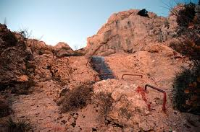 Haurren iturriko eskailerak

  - Kodeseko Santutegitik Joarrera.
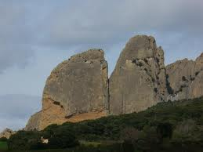
Ibilaldi hau ere 4 orduko ingurua izango da, baita ertaineko zailtasuna, nahiz eta agian hau deskribatzen duten txangoen artean zailagoa izan; baina benetan txango honek merezi du. Kodeseko Santutegi atzeko partetik, goiko iturri ondotik hartzen da Joarreko bidea. Hasieratik oso igoera gogorra da, harrizko bidetik igotzen da La Planaraino. Hona heldu baino lehenago, eskuinean haurren iturrira joan gaitezke, iturriak arkaitzen artean ura jariatzen du. Benetan xamargarri. Hara ailegatzeko beharrezkoa da burdinetako eskaileratik igotzea. Ondo seinalatuta badago ere, arkaitzetan margotutako gorrizko gezia aurkituko dugu, ez da erraza aurkitzea. Hemendik tontorreraino pagoen arteko bidea jarraituz gero antena dagoen tontorreraino (1.419 m.) ailegatzea di-da batean izango da.

  - Otinanoko Peña de la Concepcion

Hiru orduko txangoa. Zailtasunik gabekoa.
Otinanotik Kodeseko karretera hartuz, lehenengo izugarrizko igoera pasatu orduko hartuko dugu eskuineko bidea, eta hortik tontorreraino ailegatuko gara. Otinanoko aldean, gotorleku zaharraren( Malpikako edo Punicastroko gotorlekua) aztarnaren ondoan kobazuloko ate aurrean izango gara. Leize horretan bizi izan zen XVI. Mendean Juan Lobo eta bere gaizkileen taldea. Otinano eta inguruetan mairuaren kobazuloaren izenarekin ezagutzen da, ondo-ondotik Malpikako gotorleku zaharra eraikita egon zen.
  - Ostiako San Gregorio eta harrizko irudiak.

Sorlada gainean barrokoko San Gregorio basilika dago. Gailur horretatik haran osoa gainditzen da. Biztaleen araberaSan Gregorio Ostiako apezpikua izan zen, baita Aita santuaren liburuzaina ere; baina bere bizitzaren azken urtean Errioxako herrietan zehar ibili zen ebanjelizatzen. Esan omen zuen hil ondoren nahi zuela ehortzitzea gorpua zeraman mandoa geratzen zen lekuan. Mandoa gailurrean geratu omen zen, eta hemen gorpua ehortzeaz gain basoeliza eraiku zuten bere izenean.
Pasadizo horretaz gain, San Gregorio ospetsu egin da nekazarien artean, insektoen izurriteen kontrako patroia izateagatik. Garai batean oso ospetsu bihurtu zen, eta Nafarroatik at beste leku batzuetan ere eramaten zuten zilarrezko burutik iragandako ur miraritsua. Merezi du bisitatzea, bai basilikagatik, bai hemendik ikusten dituzten ikuspegiengatik, Nafarroako erribera, Kodeseko mendikatea…
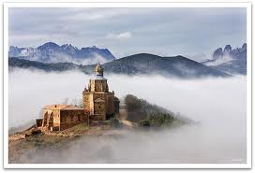
Aspalditik Eliza eta ondoan dauden pabiloia haraneko eta inguruetako herriena izan dira. Herri bakoitzak bazeukan bere txoko. Egun, berriz, Nafarroako Gobernuak zaharberritu bai eliza, bai pabiloia, nafartarren diruarekin dena konpondu ondoren, dirutza ordaindu ondoren (milioi euro eta milioi euro) Hegoamerikatik etorritako apaiz talde bati eman diote, jabetza apezpikutzaren mende dagoelako.
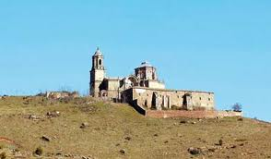

  - Azedoko inguruak: trenbide berdea eta Egako Granada.
Ezbairik gabe txango egoki bat, oinez nahiz txirrindulariz Azedotik Zuñigara trebide berdetik egitea da. Harrazkatik irtetzen den bidetik ezkerrera oso bide laua eta atsegina dago. Bidea aurrera eginez túnel luze batekin, Arkijaseko 130 metroko zubiarekin, eta azkenean geltoki baten aztarnarekin topo egingo ditugu. Zuñigako gurutzebidean herrirako bidea hartuko dugu jauregiak eta harresiaren aztarnak ikusteko.
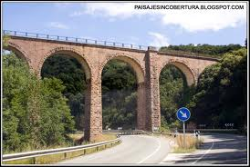

Beste norabidean, trenbide berean, Azedotik Antzinera, Egako Granadako eraikuntzara ailegatuko gara, egun eremua da, baina 1960 urtera arte familia batzuk bizi izan ziren. Aurrera jarraituko dugu tunel txiki bat aurkitu arte, eta konturatu orduko Antzin herrian gaude.
5.11 Lana harana

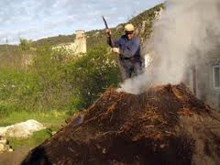

Kotxean edo bizikletan egiteko txangoa.
Azedotik 6 kilometrora Errusiako harana aurkitzen da, haran horretan mende duela gutxi arte euskarak iraun du. Lizarrarako bidea, ia Azedotik irten barik ezkerreko gurutzebidea hartuko dugu. Karretera estua bezain polita sartzen da haranean.
Lana harana mendikatez inguraturik dago, Lokiz mendikate ospetsua daukate iparralde aldean, mendi horietan zehar hainbat txango egin daiteke. Herriak ere zahar kutsuaz gain oso zainduak daude. Herri horietan Montxo Armendarizek grabatu zuen Tasio filma.
Lehenengo herria Galbarra da. Galbarran Joaquin Osés Alzuaren, XIX. mendeko Kubako apezpikoaren etxea eta armarria ikus daiteke. Biloriatik ezin gara joan horma bateko frontoi zaharra ikusi barik, eta nola ez, garairen arabera, ikazkinen txondorrak martxan aukera ikusteko daukagu. Beste herriak Ulibarri, Narkue eta Gastiain daukate izena, denak bereziak. Narkue mendi ondo-ondoan dagoena, txikiena da. Haran horretako armarriak bereziak dira, haran horretatik beste leku batzuetara zabaldu direnak. Gastianetik Zuñigara joan daiteke karretera aurrera jarraituz gero, eta hortik Arkijasetik Azedora.

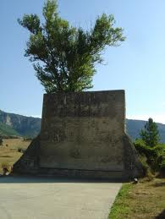 Biloriako frontoia, Lokiz mendikatea atzean.

  - Urederrako sorburua. Bakedano.

Urederraren sIbai edo erreka baten sorlekua den iturburua.Urederraren sorlekua den iturburua ikustea merezi du. Kotxez ordu batera dago. Bakedanon kotxea utzi eta oinez bi orduko txangoa egin daiteke. Amezkoa haranean dago, oso leku aproposa da bi orduko ibilaldia egiteko, ur kristalinak, zuhaitzen itzalak, hegaztiak lagun Urbasako mendikaten arkaitzen azpitik ibiltzeko.

  - Kodeskeo Santutegia.

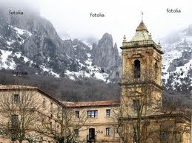

Kotxean egiteko txangoa.

Azedo, Nazar, Otinano, basoko karretera estu eta aldapatsuak eramaten gaitu Kodeseko santutegiraino. Garai batean haraneko biztanle guztiak debozioz gainezka hurbildu ginen lekura. Paisaia izugarrizkoa da, bi ahizpen arkaitzaren aurrean aurkitzen zara konturatu gabe.
Santutegian ostatua eta kalitatezko taberna dago. Lekua ezin hobea da Kodeseko mendikatera txangoak egiteko.

6. Ostatuen helbideak

Azedoko kanpinga: info@campingacedo.com 948521351

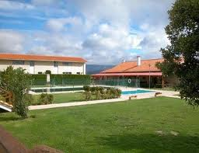
Nazarreko nekazal turismoko etxea: 651022311 / 948128825

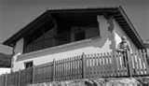

Sorladako nekazal turismoko etxea 639447365
Kodeseko ostatua: hospederíacodes@hotmail.com48657053 / 690775550

